 Projektový den 9. 11. 2016
_____________________________________

Předmět: Informatika

Téma: Tvorba aplikací pro Android

Cílem projektu je seznámit se s možnostmi tvorby aplikací pro mobilní operační systém Android a vytvořit několik aplikací. Tvorba bude probíhat v on-line nástroji MIT App Inventor pomocí vizuálního programovacího jazyka. Tzn. jazyka, který umožňuje tvořit programy manipulací s grafickými programovými elementy. Při projektu si vytvoříte aplikaci pro procvičování násobilky. Hru Kačenka, která bude jezdit po ploše displeje a pojídat chléb a aplikaci Nákupní seznam. Následně si vytvoříte vlastní aplikaci.
Zájemci si mohou předem vymyslet vlastní aplikaci a v rámci projektu si ji vytvořit.

místo realizace: Učebna 310

čas: 8:00 – 13:30 hod

počet studentů: 16

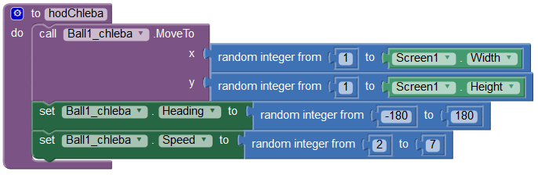
požadavky pro studenty: mobilní telefon nebo tablet s operačním systémem Android (není nutné)

Garant: Radek Němec

